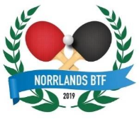

Fullmakt till Årsmöte 2026

Fullmakt för närvaro och rösträtt för föreningar inom NBTF för årsmöte söndagen den 15 februari klockan 16:00 i Microsoft Teams. Skickas ifylld till info.nbtf@sbtf.se senast onsdag den 11 februari.

KLUBB:
FORMELLT OMBUD, namn samt epost:

ÖVRIGA DELTAGARE, namn och epost:

DATUM:

ANSVARIG ANMÄLARE:

